  
**Para poder operar nuestro sistema, debe seguir la siguiente secuencia de pasos:**

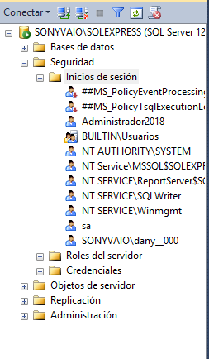

Le recordamos que al momento de que se instaló su SQL Server usted tuvo que configurar su respectiva instancia para el manejo de base de datos con el servidor local, por lo cual ese punto lo omitiremos.

Usted debe de crear un nuevo inicio de sesión, es decir el que le ayudará a acceder desde su SGBD a la base de datos del sistema. Es importante recalcar que este procedimiento únicamente lo realiza el encargado de la misma y que no es de acceso para todo el personal de la empresa.

Haga clic derecho en la carpeta **Inicios de sesión** y seleccione la opción **Nuevo inicio de sesión…**



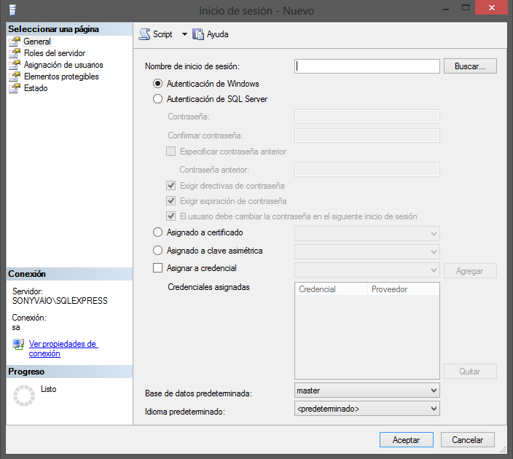

Se le desplegará una ventana similar a la mostrada, por favor en el campo inicio de sesión, asigne el nombre de usuario deseado y a continuación marque la caja de selección **Autenticación de SQL Server.**

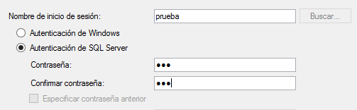

Luego proceda a digitar la contraseña de acceso que le servirá al usuario a registrar para acceder a los servicios de la base de datos del sistema.



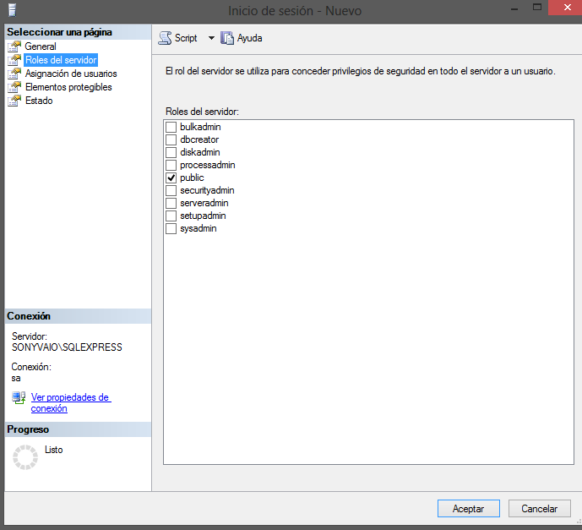

Luego de culminar el paso anterior, proceda a hacer clic en **Roles del Servidor** en donde usted determinará los roles que ese usuario tendrá dentro de la base de datos. Es importante recalcar que esto es bajo las políticas de la empresa y según las funciones del empleado a registrar, por lo cual esto deberá consultarlo antes de proceder a realizar nuevos registros.

Para efectos de este documento, se asume que es un nuevo administrador, por lo cual se seleccionaran todas las casillas.

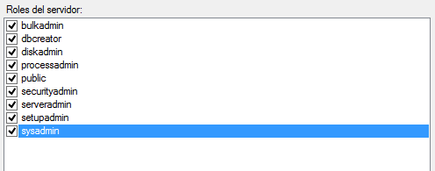



Luego de concluir con el paso anterior, por favor haga clic en la opción **Asignación de usuarios** y se le desplegará una ventana similar a la mostrada.

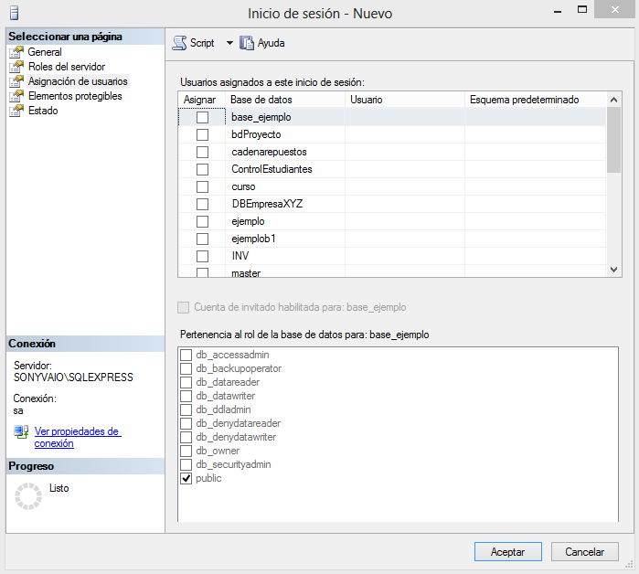

En este punto por favor busque la base de datos del sistema con el cual el servidor servirá de comunicación con el mismo y seleccionela.

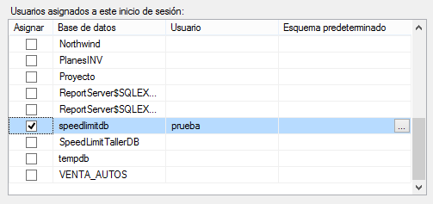



Luego por favor dirijase al siguiente recuadro mostrado en la imagen

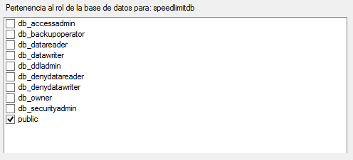

Este punto es vital para el óptimo funcionamiento y comunicación de la base de datos hacia el sistema, debe seleccionar todas las casillas excepto db_denydatareader y db_denydatawriter al no hacerlo, en algunos casos no producirá error pero la comunicación e interacción del sistema y base de datos se verá comprometida y puede generar errores no deseados.

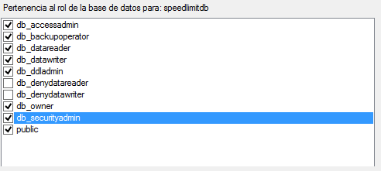

Una vez realizado el procedimiento, por favor haga clic en aceptar y proceda a reiniciar el servidor para que los cambios puedan tomar efecto, y así finalmente su sistema y SQL Server tendrá la comunicación exitosa para los respectivos mantenimientos requeridos dentro del sistema.

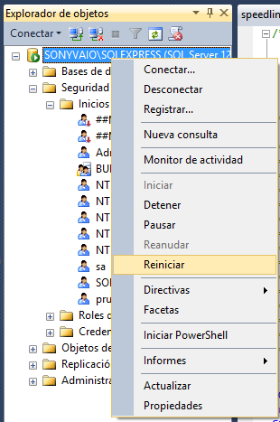

Una vez realizado y completado el procedimiento dentro de SQL Server, usted deberá llamar dentro del sistema el nombre del servidor local con el cual su sistema se comunicará con la base de datos, para ello debe realizar lo siguiente.



Por favor ubique la cadena de conexión principal de comunicación de la base de datos con el sistema, y en donde SONYVAIO\SQLEXPRESS

SONYVAIO -> Representa el nombre del servidor de su SQL Server.

\SQLEXPRESS -> Representa el nombre de la instancia cuando usted instaló por primera vez SQL Server.

Es importante mencionar que el nombre de la instancia no siempre será necesario incluir, ya que en cada máquina dependerá si el usuario responsable de configurar SQL Server e instalarlo asigno o no un nombre al mismo.

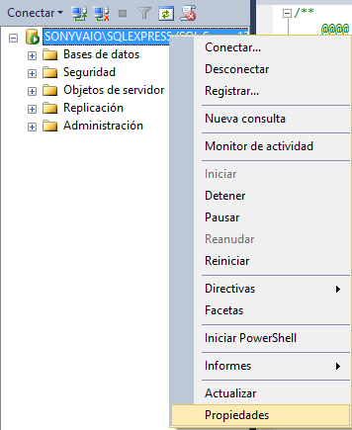Para saber el nombre del servidor de su máquina haga lo siguiente.

Haga clic derecho en el nombre de su servidor e instancia y entre a la sección propiedades. En esta misma ubicación puede tomar nota y obtener el nombre de su servidor e instancia, pero en el caso de nombres muy extensos no será posible visualizarlo completamente, por lo cual le sugerimos acaté lo anterior.

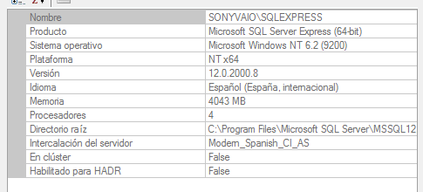

Se le desplegará una ventana en donde la primera casilla contiene la información que a usted le interesa copiar y modificar en la sentencia antes indicada dentro del código fuente del sistema.

* Importante: Le recordamos que dicha sentencia está incluida dentro de todos los formularios principales, por lo cual usted deberá modificar dentro de todos ellos para así poder dejar publicado y operativo el sistema en la máquina o grupos de máquinas donde funcionará el mismo. 